АПРЕЛЬ

Это второй месяц весны. Он славен водою.
С 1 по 15 апреля – Снеготаяние,
с 16 по 30 апреля - Оживление весны.

- Апрель с водою - май с травою.
- Апрельские ручьи землю будят.
- Синие облака в апреле - к теплу и дождю.
- 7 апреля. Благовещенье. Весна зиму поборола. Если ветер, иней и туман - к урожайному году. Если снег на крышах есть, так будет он еще через месяц в поле. Если благовещенье холодное - жди сорок морозов по утрам.
- 14 апреля. Марья Зажги Снега. Лед ломается хрустко - ходить опасно.
- 15 апреля. Тит Ледолом. Воду в реке весна разливает. Начинается интенсивное токование глухарей.
- 18 апреля. Федулов день. Апрель губы надул - тепляк подул. Сверчки просыпаются.

прочитайте детям

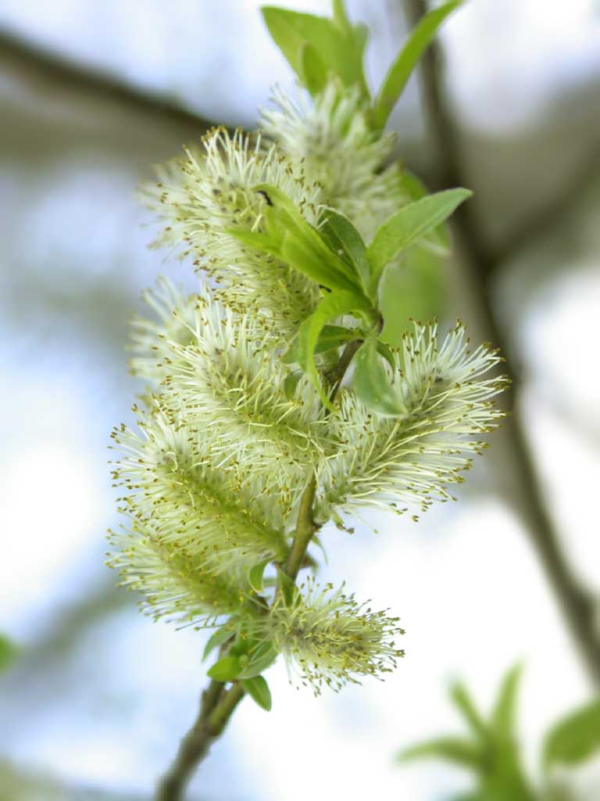
Верба, верба, верба,
Верба зацвела.
Это значит, — верно,
Что весна пришла
Это значит — верно,
Что зиме конец.
Самый, самый первый
Засвистел скворец.
Засвистел в скворечне:
Ну, теперь я здешний.
Но весне не верьте,
Слышен ветра свист.
Ветер, ветер, ветер
По дорогам вертит
Прошлогодний лист.
Все апрелю шутки!
Сельский детский сад
Утром скинул шубки,
В полдень — снегопад.
Но не так уж скверно
Обстоят дела,
Если верба, верба
Верба зацвела
А. Барто

